2020.10~2020.12

**前端 - 1**

**常见的没兼容性的 CSS3样式**

**用常用标签完成 传统的PC端布局**

**HTML5基础**

**目录**

[一．HTML简介 6](#_Toc9455)

[1. 网页 6](#_Toc23139)

[1.1什么是网页 ？ 6](#_Toc2941)

[1.2什么是HTML ？ 6](#_Toc20799)

[1.3网页的形成 ？ 6](#_Toc19572)

[2. 常用浏览器 7](#_Toc11864)

[3. Web标准 7](#_Toc9041)

[二．开发工具 VSCode 8](#_Toc29927)

[1. Windows下的使用 8](#_Toc11604)

[2. Ubuntu的使用 8](#_Toc111)

[3. VScode骨架标签 10](#_Toc17968)

[ <!DOCTYPE>：文档类型声明标签 10](#_Toc23334)

[ <lang>：语言类型 10](#_Toc16198)

[ <charset>：字符集 10](#_Toc26831)

[4. VScode常用插件 11](#_Toc28078)

[二．HTML常用标签 12](#_Toc4366)

[1. HTML语法规范 12](#_Toc11680)

[基本语法概述 12](#_Toc11719)

[标签的关系 12](#_Toc11761)

[2. HTML基本结构标签 12](#_Toc25859)

[3. HTML标题段落标签 13](#_Toc11466)

[ 标题标签 <h1>~<h6> 13](#_Toc4975)

[ 段落标签 <p> 13](#_Toc22209)

[ 换行标签 <br /> 13](#_Toc21370)

[4. HTML文本格式化标签 14](#_Toc17395)

[ 加粗 <strong> <b> 14](#_Toc20108)

[ 倾斜 <em> <i> 14](#_Toc10975)

[ 删除线 <del> <s> 14](#_Toc12543)

[ 下划线 <ins> <u> 14](#_Toc24324)

[5. HTML盒子标签 <div>和<span> 14](#_Toc7861)

[6. HTML图像标签 <img/> 15](#_Toc8600)

[<img>标签的属性 15](#_Toc13693)

[<img>标签的路径 相对路径 绝对路径 15](#_Toc15570)

[7. 超链接标签 <a> 16](#_Toc21428)

[超链接的语法格式 16](#_Toc26265)

[超链接的种类 16](#_Toc19642)

[8. HTML的注释 17](#_Toc3480)

[9. HTML的常用特殊字符 17](#_Toc16943)

[三．HTML表格标签 18](#_Toc3077)

[ 表格标签 <table></table> 18](#_Toc20513)

[ 行标签 <tr></tr> 18](#_Toc21924)

[ 单元格标签 <td></td> 18](#_Toc27528)

[ 表头单元格标签 <th> 19](#_Toc8901)

[1. 表格的基本属性 19](#_Toc3524)

[2. 表格结构标签 <thead> <tbody> 20](#_Toc26704)

[ <thead> 20](#_Toc23809)

[ <tbody> 20](#_Toc11552)

[3. 合并单元格 21](#_Toc16545)

[ 跨行合并 rowsapn 21](#_Toc3892)

[ 跨列合并 colspan 21](#_Toc2596)

[合并单元格的步骤 21](#_Toc8075)

[四．列表标签 22](#_Toc24100)

[ 无序列表 <ul> 22](#_Toc12698)

[ 有序列表 <ol> 22](#_Toc9826)

[ 自定义列表 <dl> 23](#_Toc25538)

[五．表单标签 24](#_Toc23790)

[1. 表单的组成 24](#_Toc4146)

[2. 表单域 24](#_Toc16890)

[<input/> 输入表单元素 25](#_Toc4631)

[ 文本框 <input type="text"> 25](#_Toc22741)

[ 单选按钮输入 <input type="radio"> 25](#_Toc26888)

[ 复选框输入 <input type=""checkbox""> 25](#_Toc11804)

[ 提交按钮 <input type="submit"> 26](#_Toc21770)

[ 上传文件的文件域 <input type="file"> 26](#_Toc14380)

[ 重置按钮 <input type="reset"> 26](#_Toc6066)

[input表单的属性 26](#_Toc27726)

[<label>标签 27](#_Toc11035)

[<select><option> 下拉表单元素 28](#_Toc13892)

[<textarea> 文本域元素 28](#_Toc1486)

[注意点总结 29](#_Toc11536)

**一．HTML简介**

1. **网页**

**1.1什么是网页 ？**

**网站**是因特网上根据一定的规则，使用HTML等制作的用于展示特定内容相关的网页集合。

**网页**是网站中的一页，通常是**HTML格式文件**，通过浏览器来阅读。

网页是构成网站的基本元素，通常由图片、链接、文字、声音、视频等元素构成。其实就是个**HTML文件**（ 后缀名是 **.html** ）

**1.2什么是HTML ？**

HTML是指 **超文本标记语言**（Hyper Text Markup Language）描述网页的一种语言。

HTML不是编程语言，是一种创建网页的 标记语言（**Markup Language**）。

标记语言是一套标记标签 (markup tag)。

所谓**超文本**有两层含义

1. 超越了文字的限制，可以加入图片、声音、动画、多媒体等
2. 超级链接文本，可以从一个文件跳转到另一个文件，与世界各地主机的文件链接

**HTML使用标记标签来描述网页**

**HTML文档包含了HTML标签及文本内容**

**HTM文档也叫做web页面**

**1.3网页的形成 ？**

网页由网页元素组成，这些元素是利用html标签描述出来，再通过浏览器解析显示给用户。

前端人员开发代码 ---> 浏览器显示代码（解析、渲染） ---> 生产最后的web网页

1. **常用浏览器**



1. **Web标准**

Web标准由万维网联盟（W3C）制定，使得Web开发更加容易。

主要包括**结构（structure）**、**表现（presenta)**、**行为(behavi)** 三个方面。

**结构: 用于对网页元素进行整理分类，现阶段主要学习 HTML**

**表现: 用于是定网页元素的版式、颜色、大小等外观样式，只要指的是 CSS**

**行为; 是指网页模型的定义以及交互的编写，现阶段主要学 Javascript**

Web标准提出的最佳体验方案是： **结构、样式、行为相分离**。

即 结构写到HTML文件中、表现写到CSS文件中、表现写到Javascript文件中

**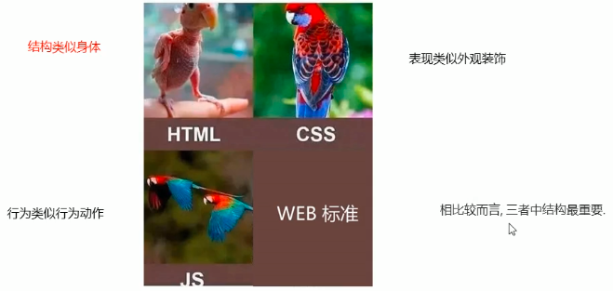**

**二．开发工具 VSCode**

1. **Windows下的使用**

点击打开VScode，新建文件 ctrl + n，写完保存 ctrl + s

使用插件 Open in Browser 打开浏览器查看html文件

1. **Ubuntu的使用**

先在windows下使用WSL下载Ubuntu。

下载windows的VScode。下载完后打开，

下载插件包 **Remote Development，**使VScode可以和Ubuntu连接

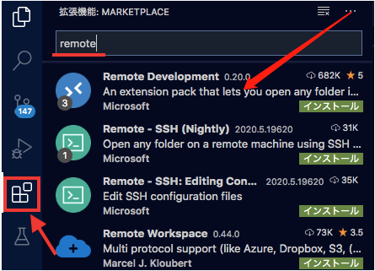

然后退出VScode。再在Ubuntu中用指令打开 **code .**

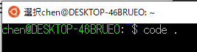

VScode 左下角如下显示的话，说明VSCode和Ubuntu连接成功。

1

和Ubuntu连接的VScode的工作目录如下：

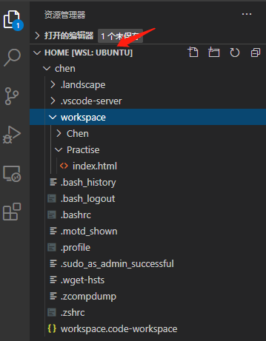

Ubuntu下的VScode的使用和Windows的类似。、

只不过因为windows下用WSL打开Ubuntu的话，系统不同路径不同

打开html文件时无法使用插件 open in Default Browswer

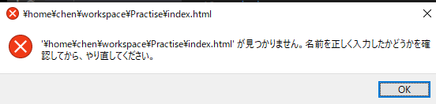

可使用 [\\wsl$](\\\\wsl$) 切换到wsl下的Ubuntu的home中，找到需要打开的html文件打开

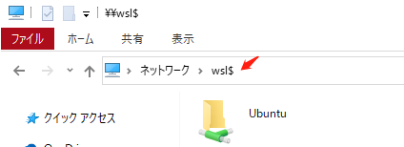

或者使用插件 **live Server**

1. **VScode骨架标签**

**新建文件并输入 ！，**VScode会**自动生成骨架标签**，基本不需要我们写。

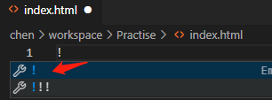**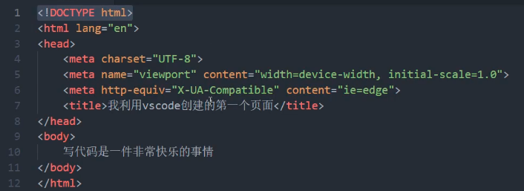**

* ****<!DOCTYPE>**：文档类型声明标签**

告诉浏览器当前使用的HTML版本。

如图，**<!DOCTYPE html>** 告诉浏览器这个页面采取HTML5 来显示页面。

* **<lang>：语言类型**

用来定义当前文档的语言类型。

定义为**en 是英语网页，zh-CN 是中文网页。**

但是对于文档显示来说，定义为en依然可以显示中文，如上图。

如图，<html lang=“en”>告诉浏览器这是个英文页面，本页面采用英文来显示。

* **<charset>：字符集**

**<head>标签**内通过**<meta>标签**的**charset**属性来规定HTML文档使用哪种字符编码。

**<meta charset=“UTF-8”/>** 这句必须写，不然会出现乱码。

一般情况下统一使用 **UTF-8**。**UTF-8** 被称为万国码，基本包含所有国家需要用到的字符。

1. **VScode常用插件**

**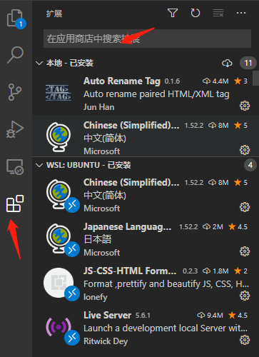**

安装插件后必须重启才会生效。

**常用插件**

**chinese language**

**Japanese language**

**Open in Browser**

**Live Server**

**JS-CSS-HTML formar**

**二．HTML常用标签**

1. **HTML语法规范**

**基本语法概述**

1. **HTML 标签是由尖括号包围的关键词，比如 <html>**

**2. HTML 标签通常是成对出现的，比如 <html>和</html>，称为双标签。在标签对中的第一个标签是开始标签，第二个标签是结束标签。**

**3. 有些少数特殊情况必须是单个标签，比如<br/>，称为单标签。**

**标签的关系**

标签关系可分为两大类，**包含关系** 和 **并列关系**。

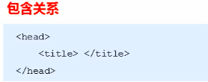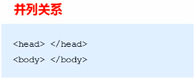

**（ 父子关系 ） （ 兄弟关系 ）**

1. **HTML基本结构标签**

**基本语法概述**

每个网页都有一个基本的结构标签（骨架标签），页面内容实在基本标签上书写。

HTML页面也被称为HTML文档。

**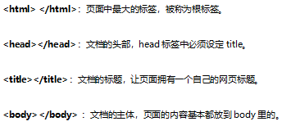**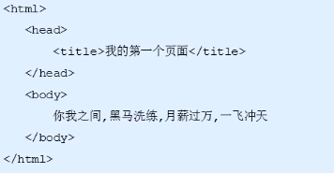

1. **HTML标题段落标签**

* **标题标签 <h1>~<h6>**

一个标题独占一行。

加了标题的文字会变粗，字号也会依次变大。

标题标签，重要性和大小依次递减，共6个等级的

<h1>我是一级标签</h1>

<h2>我是一级标签</h2>

* **段落标签 <p>**

为了更具条理性，将文字分段显示。

文本在一个段落中会根据浏览器自动换行。，段落与段落间保有空隙。如下图。

<p>我是一个段落标签</p>

* **换行标签 <br />**

文本默认从左到右，一直到浏览器的右端才会自动换行，而换行标签可将某段文本强制换行。强制另起一行<br />

段落<p>之间有空隙，<br/>只是强制换行没有空隙。如图，

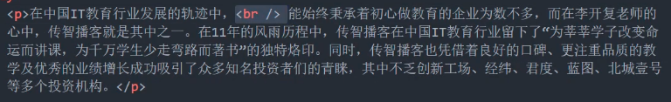

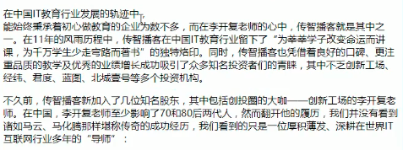

1. **HTML文本格式化标签**

* **加粗 <strong> <b>**

<strong>文字加粗</strong>

<b>文字加粗</b>

* **倾斜 <em> <i>**

<em>文字倾斜</em>

<i>文字倾斜</i>

* **删除线 <del> <s>**

<del>文字添加删除线</del>

<s>文字添加删除线</s>

* **下划线 <ins> <u>**

**<ins>**文字添加下划线**</ins>**

**<u>**文字添加下划线**</u>**

1. **HTML盒子标签 <div>和<span>**

<div>和<span>没有语义可用来布局，就是一个盒子，用来装内容。

**<div>标签，一行只能放一个。大盒子**

<div>这是大标题我独占一行</div>

**<span>标签，一行可以放好多个。小盒子**

<span>这是次标题</span>

1. **HTML图像标签 <img/>**

**<img>标签的属性**

图像标签可以有多个属性，属性之间没有前后顺序，谁前谁后都可以，但是一定要有空格。

|  |  |
| --- | --- |
| **src** | **<img>的必须属性**，用于指定图像文件的路径和文件名 |

<img **scr**="/i/eg\_img.jpg"/>

|  |  |
| --- | --- |
| **alt** | 替换文本，当图像显示不出来时浏览器将显示出替代文本 |

微信截图_20200802143313<img src=“tulip.jpg”**alt**="上海鲜花港 - 郁金香" />

|  |  |
| --- | --- |
| **title** | 提示文本，鼠标放在图片上时会显示文字 |

|  |  |
| --- | --- |
| width | 设置图像的宽度 |
| height | 设置图像的高度 |

<img src="/i/ct\_1px.gif" width="200" height="30" />

|  |  |
| --- | --- |
| border | 规定图像周围的边框。 **此处了解即可，后面用CSS** |

**<img>标签的路径 相对路径 绝对路径**

**相对路径**：根据图片相对于html文件的位置来添加代码

1.图像位于html文件**同一级**时 <img src=“img-1.jpg”>

2.图像位于html文件**下一级**时 <img src=“image/img-1.jpg”> html文件同级的imge文件夹

3.图像位于html文件**上一级**时 <img src=“**../**img-1.jpg”>

**绝对路径：**直接从盘符开始，直接到达目标位置

D:\CSS\imgage\image-1.jpg 或 <http://www.baidu.com/images/jiba.gif>

1. **超链接标签 <a>**

从一个页面跳转到另一个页面。

**超链接的语法格式**

<a href="跳转目标" target="目标窗口的弹出方式"> 文本或者图像 </a>

|  |  |
| --- | --- |
| **href** | **<a>的必须属性**，用于指定链接目标的url地址 |
| **target** | 用于指定链接页面的打开方式，\_self为默认值，\_blank为新窗口打开 |

<a href="http://www.baidu.com" (target="\_self")>百度</a> 当前窗口打开

<a href="http://www.baidu.com" target="\_blank">百度</a> 新窗口打开

**超链接的种类**

* **外部链接：** 例如 <a href="http://www.baidu.com">百度</a>
* **内部链接：** 网站内部页面之间的相互链接，直接链接内部页面名称即可。

例如 <a href="01.html">百度</a>

* **空链接：** 没有确定链接目标时 <a href="#">文本或图像</a>
* **下载链接：** 下载href地址里的文件 <a href="文件或者压缩包">文本或图像</a>

例如 <a href="排行榜.xls">下载文件</a> 点击下载文件后会下载该excell文件 exe或.zip

* **网页元素链接：**

在网页中的各项网页元素，如文本、表格、音频、视频、图片等都可添加超链接。

例如 <a href="http://www.baidu.com">**<img src="img.jpg”/>**</a>点击该图会跳转

* **锚点链接：** 点击链接可快速定位到**同一页面中**的某个位置**。**例如下图百度百科。

第一步，**在链接href属性中设置 href="#名字"**

<a href="#A”>早年经历</a> 点击”早年经历”后会跳转到指定段落

**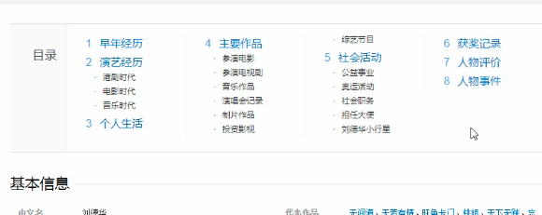**第二步，**在目标位置标签里设置一个 id=”刚才的名字”**

<p id=“AAA”>内容</p>

1. **HTML的注释**

内容不会显示，是为了解释代码和方便日后阅读理解。 **快捷键： Ctrl + /**

<!--这是一个注释，注释在浏览器中不会显示-->

也可以将一句或者一段代码注释:

<!-- 此刻不显示此段落：

<p>这是一个被注释了的段落。</p>

-->

1. **HTML的常用特殊字符**

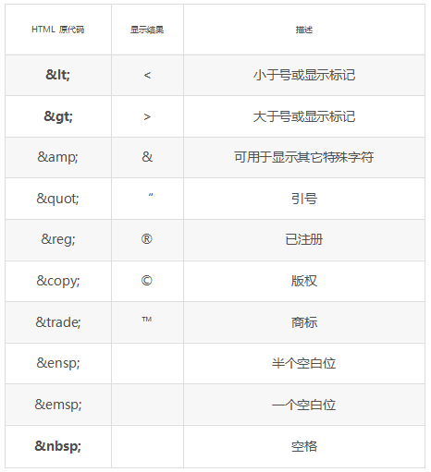

**三．HTML表格标签**

**表格主要用来显示，展示数据。**

**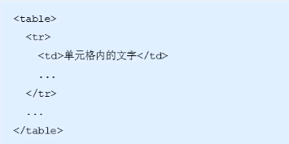 嵌套的父子关系**

* ****表格标签 <table></table>****

**用于定义表格的标签。**

* ****行标签 <tr></tr>****

**用于定义表格中的行，必须嵌套在table标签中。**

* ****单元格标签 <td></td>****

**用于定义表格中的单元格，必须嵌套在tr标签中。**

**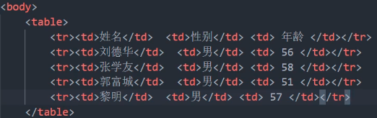**

**例：五行三列的表格 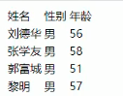**

* **表头单元格标签 <th>**

**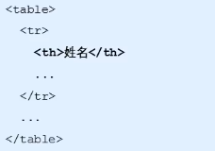**

表头单元格也是单元格，一般位于表格的第一行，或第一列。突出重要性.

与<td>相比，表头单元格<th>里的**文本加粗、居中。**

**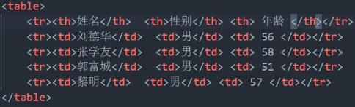 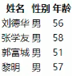**

1. **表格的基本属性**

**<table align=“center”border=“1”cellpadding=“0”cellspacing=“0” width=“500”heigh=“259”>**

**必须要写到<table>标签里去。 了解即可，后面主要通过CSS来设置。**

|  |  |
| --- | --- |
| align | 规定对齐方式，left、right、center |
| border | 规定边框，默认为无， 1 或者“”，默认为“” |
| width | 规定表格宽度 |
| height | 规定表格高度 |
| cellpadding | 规定单元边沿与其内容之间的空白，默认为 1 |
| cellspacing | 规定单元格与单元格之间的空白，默认为 2 |

删除单元格与单元格之间的空白可用 cellspacing=“0”

1. **表格结构标签 **<thead> <tbody>****

**为了更好的区分头表格使首行和内容部分，可把表格分为：**

* ****<thead>****

**用于定义表格头部，<thead>内部必须拥有<tr>标签。**

* ****<tbody>****

**用于定义表格主体，主要放数据本体。**

**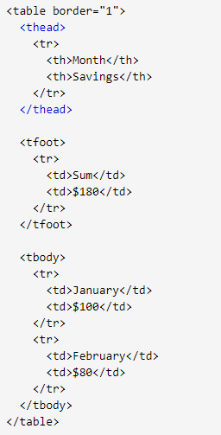**

**以上两个标签都要放到<table></table>标签中。**

1. **合并单元格**

**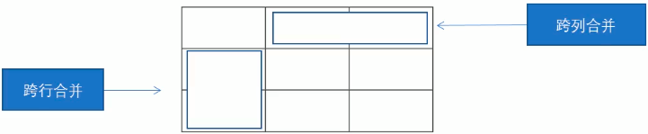**

* **跨行合并 rowsapn**

**最上侧**单元格为目标单元格，写代码 **rowsapn=“合并单元格的个数”**

* **跨列合并 colspan**

**最左侧**单元格为目标单元格，写代码 **colsapn=“合并单元格的个数”**

**合并单元格的步骤**

第一步：确定跨行还是跨列。

第二步：在目标单元格写上合并代码。

第三步：删除多余单元格。

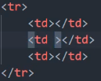例如下图，确定 跨列合并后，删除多余的单元格。

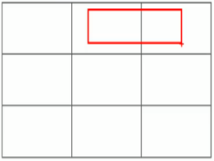

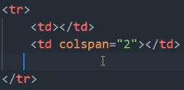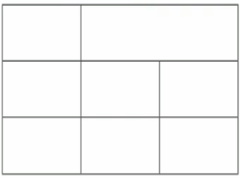

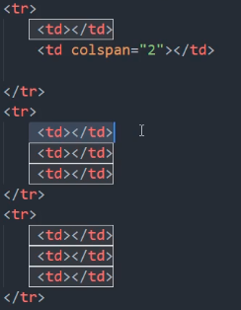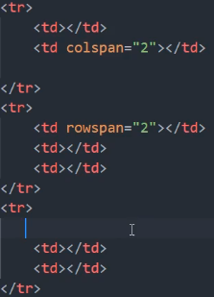例如下图，确定 跨行合并后，删除多余的单元格。

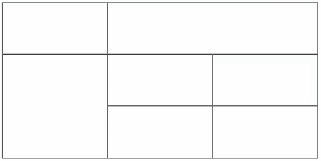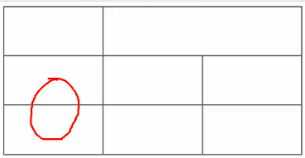

**四．列表标签**

**表格用来展示数据，列表是用来布局。**

列表分为三大类： 有序列表、无序列表、自定义列表。

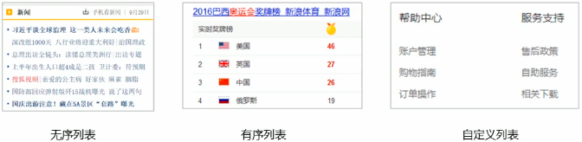

* **无序列表 <ul>**

<ul>标签表示HTML中的无序列表，<li>标签定义列表项。

各个列表项是并列关系，排列没有等级、前后顺序。

项目符号呈现在列表项前，默认”•“，实际开发中一般用CSS直接给他去掉。

在<ul></ul>之中只能出现<li></li>标签。但是<li>与</li>之间可以放任何元素。

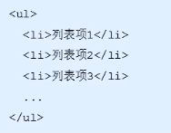 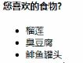

* **有序列表 <ol>**

<ol>标签表示HTML中的有序列表，排列顺序用数字表示，<li>标签定义列表项。

在<ul></ul>之中只能出现<li></li>标签。但是<li>与</li>之间可以放任何元素。

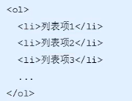 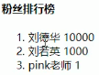 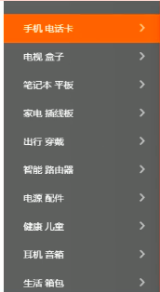

* **自定义列表 <dl>**

<dl>标签表示HTML中的自定义列表，与<dt>和<dd>一起使用。

<dt>定义项目/名字，<dd> 描述每一个项目/名字。

<dt><dd>没有数量限制，经常是一个<dt>对应多个<dd>。

<dt>和<dd>里可以放任何标签。

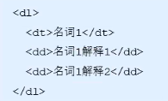 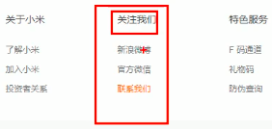

**五．表单标签**

表单是用来收集用户信息。比如**注册登记**的表单。

1. **表单的组成**

HTML中一个完整的表通常单分为三个部分：

**表单域，表单控件（表单元素），提示信息。**

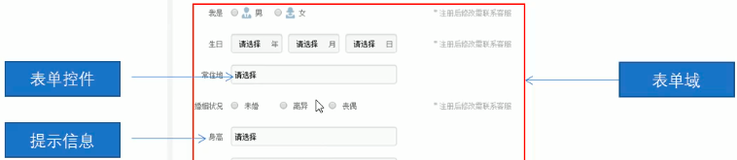

1. **表单域**

是一个包含**表单元素的区域。**

**<form>标签**用于定义表单域，实现用户信息的收集和传递（提交给服务器）。

**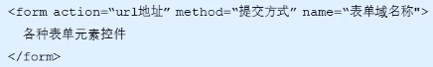**

|  |  |
| --- | --- |
| **action** | 指定接受并处理表单数据的服务器程序的url地址 |
| **method** | 设定提交方式， **get 或者 post** |
| **name** | 指定表单的名称，以区分同一个页面中的多个表单域 |

**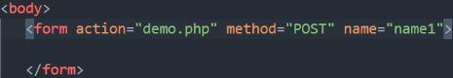**

**<input/> 输入表单元素**

用于收集用户的信息。根据type属性的不同属性值，来指定不同的输入形态。

微信截图_20200802143313<input/>是单标签。

* **文本框 <input type="text">**

定义供文本输入的单行输入字段。**必须要有name属性**

**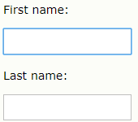 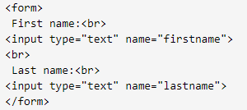**

**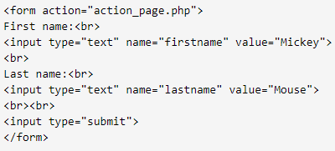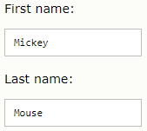**

* **密码框 <input type="password">**

和文本框类似，但不显示输入的内容。**必须要有name属性**

* **单选按钮输入 <input type="radio">**

在有限数量的选项中选择其中之一。**必须要有相同的name属性**

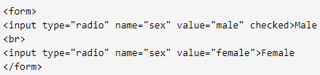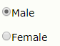

* **复选框输入 <input type=""checkbox"">**

**微信截图_20200802143313**在有限数量的选项中选择零个或多个选项。**必须要有相同的name属性**

**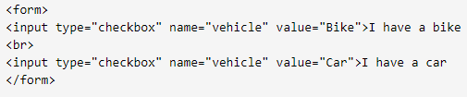**

* **提交按钮 <input type="submit">**

定义提交表单数据至表单处理程序的按钮通过value值来修改按钮文字

**微信截图_20200802143313微信截图_20200802143313**

* **上传文件的文件域 <input type="file">**

**微信截图_20200802143313**

* **按钮 <input type="button">**

后期通过Javascript来启动脚本

微信截图_20200802143313微信截图_20200802143313

* **重置按钮 <input type="reset">**

**input表单的属性**

**checked="checked”/ checked**

默认选中状态，用于单选按钮和多选框。

**name="文本”**

区分众多input表单元素。单选按钮和多选框要有相同name值。

**value="文本”**

默认input表单元素显示文字。

**maxlength="正整数“**

规定 <input> 元素中允许的最大字符数。

**<label>标签**

<label> 标签为 input 元素定义标注（标记）。

如果点击label 标签内文本，会自动将光标表单元素上，可以**增加用户体验**。

<label> 标签的 **for 属性**应当与相关**input元素的 id 属性**相同。

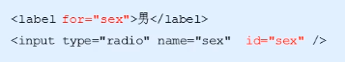

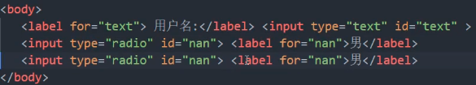

**<select><option> 下拉表单元素**

**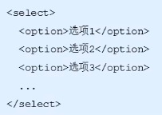**

如果有多个选项让用户选择，并且想节约页面空间时，可用下拉列表<select>。

<select>中至少要包含一个<option>。

在<option>中定义 selected=**"**selected“/selected时，当前项即为默认选中项。 如下：

微信截图_20200802143313 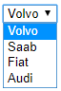 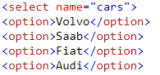

微信截图_20200802143313 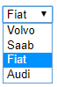 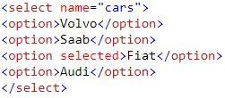

**<textarea> 文本域元素**

<textarea>标签是文本域，可多行大量输入文本内容，例如留言板、评论区。

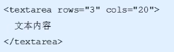

cols="每行字符数"，rows="显示的行数" 。**实际开发中不会使用，都是用CSS控制大小。**

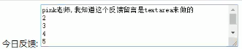

**注意点总结**

<input><select><textarea>这三个表单元素都应该包含在<form>里，且有name属性。

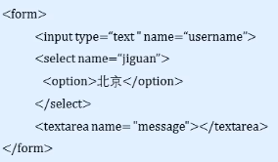

分清：表单域<form> 、文件域<file>、文本域<textarea>

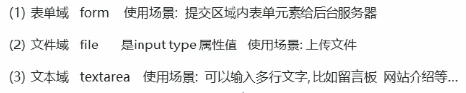

**W3School**

**MDN web docs**

**RUNOOB**